
Au Canada, le hockey est plus qu’un jeu : c’est la passion de tout un chacun, peu importe le coin de pays, la langue parlée, l’âge ou le milieu. On le regarde, on le suit, on y joue, on porte les couleurs des équipes favorites… Les moments mémorables du hockey sont ancrés dans l’histoire du Canada elle-même.
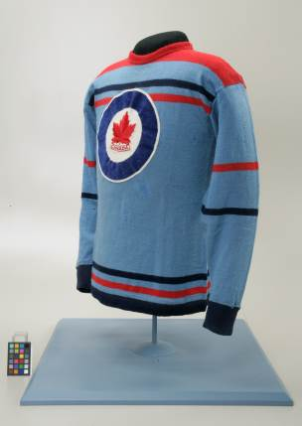 | Chandail de hockey des Flyers de l’ARC  Porté à Saint-Moritz (Suisse)  1948  © Musée canadien de la guerre  Le commandant d'escadre Hubert Brooks arborait ce chandail des Flyers de l’Aviation royale canadienne (ARC) pour représenter le Canada aux Jeux olympiques d’hiver de Saint-Moritz, en Suisse, en 1948. Son équipe de hockey a obtenu la médaille d’or.
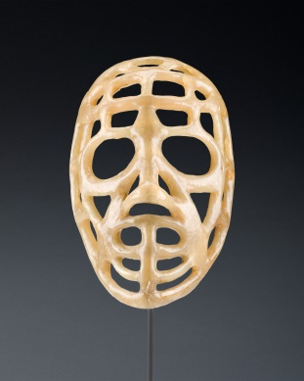 | Le masque « bretzel » de Jacques Plante  Conçu par W. A. Burchmore et E. T. P. Greenland  Début des années 1960  © Musée canadien de l’histoire  Voici le troisième masque de Jacques Plante, qu’il a porté en 1963 en jouant pour les Rangers de New York. Grâce aux tiges de fibre de verre, ce masque était mieux aéré et plus léger que la lourde version originale.
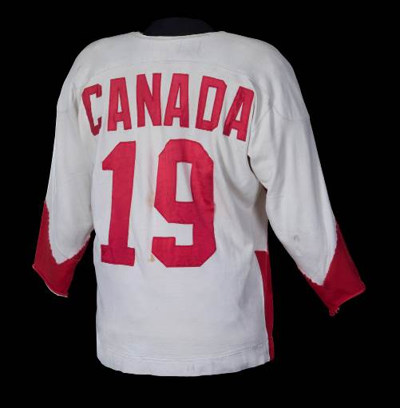 | Le chandail de la Série du siècle de  Paul Henderson  Porté à Moscou (URSS)  1972  Collection privée, Mitchell Goldhar  © Musée canadien de l’histoire  Beaucoup de Canadiens se souviennent du dernier but de Paul Henderson lors de la Série du siècle de 1972 contre l’équipe soviétique. Ce fut un moment inoubliable, peut-être même le plus marquant de l’histoire des sports au Canada.
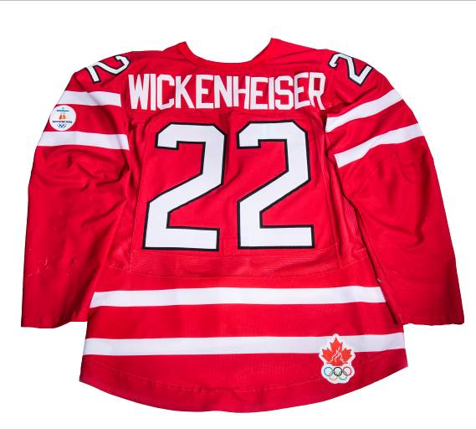 | Chandail porté par Hayley Wickenheiser aux Jeux olympiques  Porté à Vancouver (C.-B.)  2010  © Musée canadien de l’histoire  Ancienne membre d’Équipe Canada, Hayley Wickenheiser joue un rôle de leader tant sur la glace qu’à l’extérieur, motivant de jeunes joueuses à faire bouger les choses. Elle portait ce chandail lorsqu’elle remporta la médaille d’or olympique, en 2010.
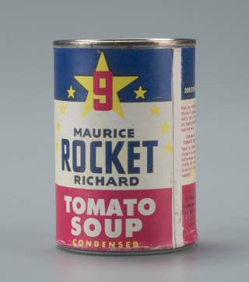 | L’« émeute Maurice Richard »  Soupe en conserve Maurice « le Rocket » Richard  Montréal (Québec)  1955  © Musée canadien de l’histoire  17 mars 1955 : les amateurs de hockey montréalais descendent dans la rue en réaction à la suspension de Maurice « le Rocket » Richard par le président de la LNH, Clarence Campbell. Dans la foulée, une soupe est produite et mise en vente en l’honneur du « Rocket ».
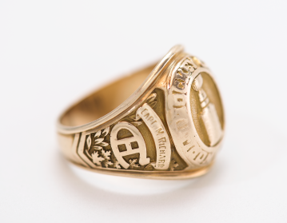 | Bague de Maurice « le Rocket » Richard  Bague du championnat de la coupe Stanley de Maurice Richard  Montréal (Québec)  1959  © Musée canadien de l’histoire  Joueur incroyablement doué, Maurice « le Rocket » Richard a acquis une stature de héros qui a transcendé sa glorieuse carrière sur la glace et en a fait une légende vivante.
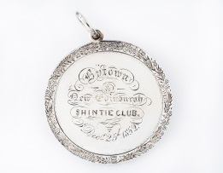  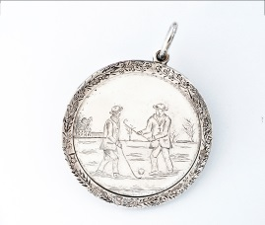 | Médaille de shinty en argent  Bytown, Ottawa (Ontario)  1852  © Musée Bytown  Le « shinty » compte parmi les nombreux noms historiques du sport que nous appelons aujourd’hui « hockey ». Hugh Masson a gardé ce souvenir d’un match disputé à Rideau Hall, à Ottawa (alors appelée Bytown), en décembre 1852.
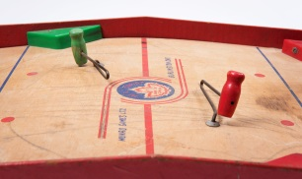 | Le hockey sur table  Ancien jeu de hockey sur table produit par les jeux Munro  Vers 1940  © Musée canadien de l’histoire  Pendant la grande crise, Don H. Munro de Burlington, en Ontario, a construit un jeu de hockey sur table pour sa famille en recyclant des matériaux près de chez lui. Adaptant son concept, la société canadienne Eagle Toys a créé le jeu que nous connaissons aujourd’hui.
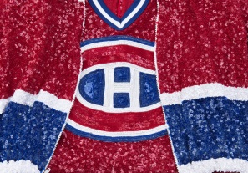 | Le costume no 9 de Shania Twain  Haut, veste et pantalon de Shania Twain  Portés à Ottawa (Ontario)  2003  © Musée canadien de l’histoire  Lorsqu’elle a animé les prix Juno en 2003 (prix récompensant la musique canadienne), la chanteuse Shania Twain portait des costumes inspirés des chandails de la Ligue nationale de hockey. Seul ce costume – aux couleurs des Canadiens de Montréal – arborait un numéro.
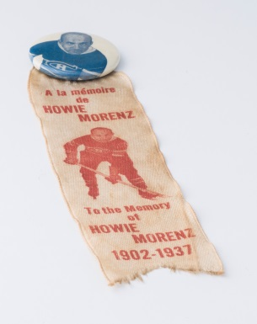 | Match de hockey à la mémoire de Howie Morenz  Bouton et ruban  Montréal (Québec)  2 novembre 1937  © Musée canadien de l’histoire  Des milliers de personnes ont rendu hommage au joueur des Canadiens Howie Morenz après sa mort en 1937. La rencontre organisée à sa mémoire figure parmi les premiers matchs des étoiles.
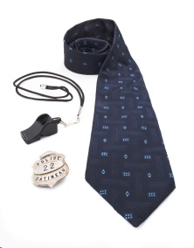 | Un entraîneur légendaire  Pat Burns  Articles ayant appartenu à Pat Burns :  Insigne de police (de 1970 à 1986); sifflet d’entraîneur (années 1990); cravate de la victoire de la coupe Stanley, alors qu’il était entraîneur en chef des Devils du New Jersey (9 juin 2003).  Collection privée, famille Burns  © Musée canadien de l’histoire  En 1983, la grande vedette Wayne Gretzky embauche Pat Burns, un policier de Gatineau et entraîneur à temps partiel, comme entraîneur en chef des Olympiques de Hull (aujourd’hui Gatineau). Burns deviendra une légende du hockey. Pat Burns a dit un jour que le métier le plus difficile au hockey était celui d’entraîneur. Celui qui est devenu une personnalité publique bien connue à Montréal a aussi été entraîneur à Toronto et à Boston. C’est avec les Devils du New Jersey qu’il a remporté la coupe Stanley.
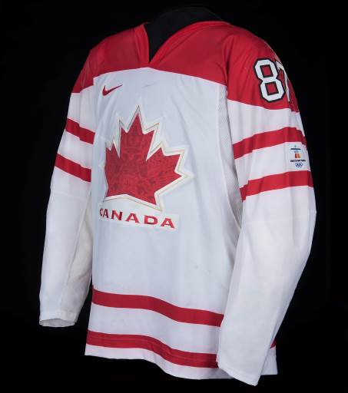 | Le chandail de Sidney Crosby porté aux Jeux olympiques  Porté à Vancouver (C.-B.)  2010  Collection privée, Sidney Crosby  © Musée canadien de l’histoire  Sidney Crosby portait ce chandail lorsqu’il a joué pour Équipe Canada aux Jeux olympiques d’hiver de 2010 à Vancouver. Le 28 février 2010, des millions de Canadiens et de Canadiennes ont célébré son but en prolongation, qui a permis au Canada de remporter la médaille d’or.
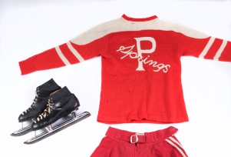 | Uniforme de hockey de Hilda Ranscombe  Preston (Ontario)  Années 1930  © Musée canadien de l’histoire  Couronnées lors de quatre championnats nationaux, les Rivulettes de Preston attiraient d’innombrables spectateurs payants dans les années 1930. Hilda Ranscombe, la meilleure joueuse de l’époque, portait cet uniforme sur la glace.
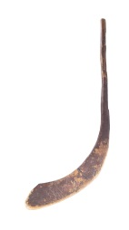 | Ancien bâton de hockey  Cap-Breton (N.-É.)  1835-1838  © Musée canadien de l’histoire  Voici le plus ancien bâton de hockey connu, fait à la main au Canada. Un garçon, William « Dilly » Moffatt, l’utilisait pour jouer sur le petit étang du coin. Ses initiales sont gravées sur la lame.
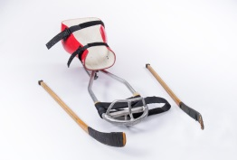 | Les bâtons et la luge de hockey de Dean Mellway  Conçue et fabriquée par Canwin Sports  Ottawa (Ontario)  Vers 2000  © Musée canadien de l’histoire  Dean Mellway est un pionnier du hockey sur luge. Il a utilisé cette luge, conçue et fabriquée par l’entreprise fondée avec son coéquipier Lou Mulvihill, lors de compétitions internationales.
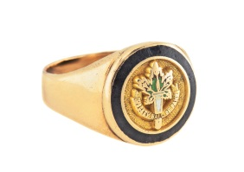 | « Il lance et compte! »  Bague d’intronisation au Temple de la renommée du hockey  donnée à Foster Hewitt  1965  © Musée canadien de l’histoire  Au Canada anglais, les amateurs de longue date se souviennent de Foster Hewitt comme de la voix de Saturday Night Hockey, titre d’une émission lancée à la radio dans les années 1930. L’animateur a fait la transition vers la télévision en 1952, lors de la première diffusion de l’émission au petit écran.
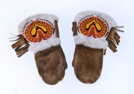 | Mitaines des Winterhawks de Pikangikum  Perlage attribué à Noreen Peters, Ojibwé/Anishinabegée  Années 1980  © Musée canadien de l’histoire  Les Winterhawks de Pikangikum, une équipe de hockey énergique du nord de l’Ontario dans les années 1980, ont été la source d’une immense fierté pour leur communauté. Le logo de l’équipe est orné de perles sur ces mitaines.

Images haute résolution disponibles auprès de Stéphanie Verner :
819-776-7169 ou stephanie.verner@museedelhistoire.ca

